ATLETIKA
Atletika potiče iz grčke reči ATHLOS što znači takmičenje. Atletskim vježbama stiče se fizička snaga, izdržljivost, brzina i okretnost a učvršćuju se svojstva volje kao što su hrabrost, odlučnost i upornost.
Discipline atletike odlikuju se motoričkim kretanjima koja se uspješno mogu primjenjivati u toku obrazovnog procesa ili kroz druge oblike vježbanja, pomoću kojih se značajno utiče na podizanje opšte psihofizičke sposobnosti pojedinca. Atletika je polazište i temelj za sve ostale sportove.

Zbog svoje sveobuhvatnosti zovemo je, i istinski jeste, kraljica sportova.

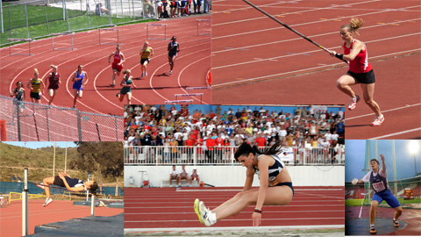

Atletske discipline su brojne, koje obično delimo na trkačke, bacačke, skakačke i višeboj. (ovde su date discipline koje se nalaze na programu olimp.igara)

-Kratke staze ili sprint :trke na deonici do 400m:
60m(jedino u dvorani),
100m
200m
400m
-Srednje staze:
800m
1500m
3000m
Duge staze:
5000.
10000m
Polumaraton(21,0975km) maraton(42,195 km) I ultramaraton (100km)

Štafete.
4x100m
4x400m
Preponske trke:
visoke prepone:
60m(u dvorani)
100m-žene
110m-muškarci
niske prepone:
400m prepone I 3000m prepreke(stipl).
Bacčke discipline:
-Koplje
-Disk
-Kugla
-Kladivo
Skakačke discipline –skokovi
-Skok udalj
-Skok uvis
-Skok motkom
-Troskok
Brzo hodanje.10km,20km I 50km
Višeboj:
-sedmoboj(žene):200m,800m,100msa preponama,skok udalj,skok uvis,bacanje kugle I bacanje koplja.
-desetoboj (muškarci):100m,400m,1500m,110m sa preponama,skok udalj, skok uvis, skok sa motkom,bacanje kugle, koplja i diska.

Standardno borilište za takmičenje u atletici je atletski stadion.
Atletski stadion ima za trčanje 8 staza ,jedan krug na atletskom stadionu iznosi 400m
